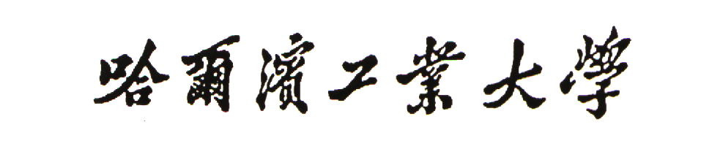研究生直接参加课程考试申请表
Application Form for Examination Directly
学号  Student No. |  | 姓名  Name |  | 学科  Discipline
课程编号Course No. |  | 课程名称 Course Name |  |  | 学时Hours | 学分Credits
申请理由Reasons：

任课教师意见：Comments of the Teacher

负责人（签字） Signature：
年(Y) 月(M) 日(D)
本表一式一份提交研究生院培养办（行政楼319）审批This form should be handed in to Cultivation Office （Room 319 in Administration Building）

